SLOVENSKÝ KLUB RUSKÝCH PLEMIEN
Člen FCI cez SKJ a ÚKK
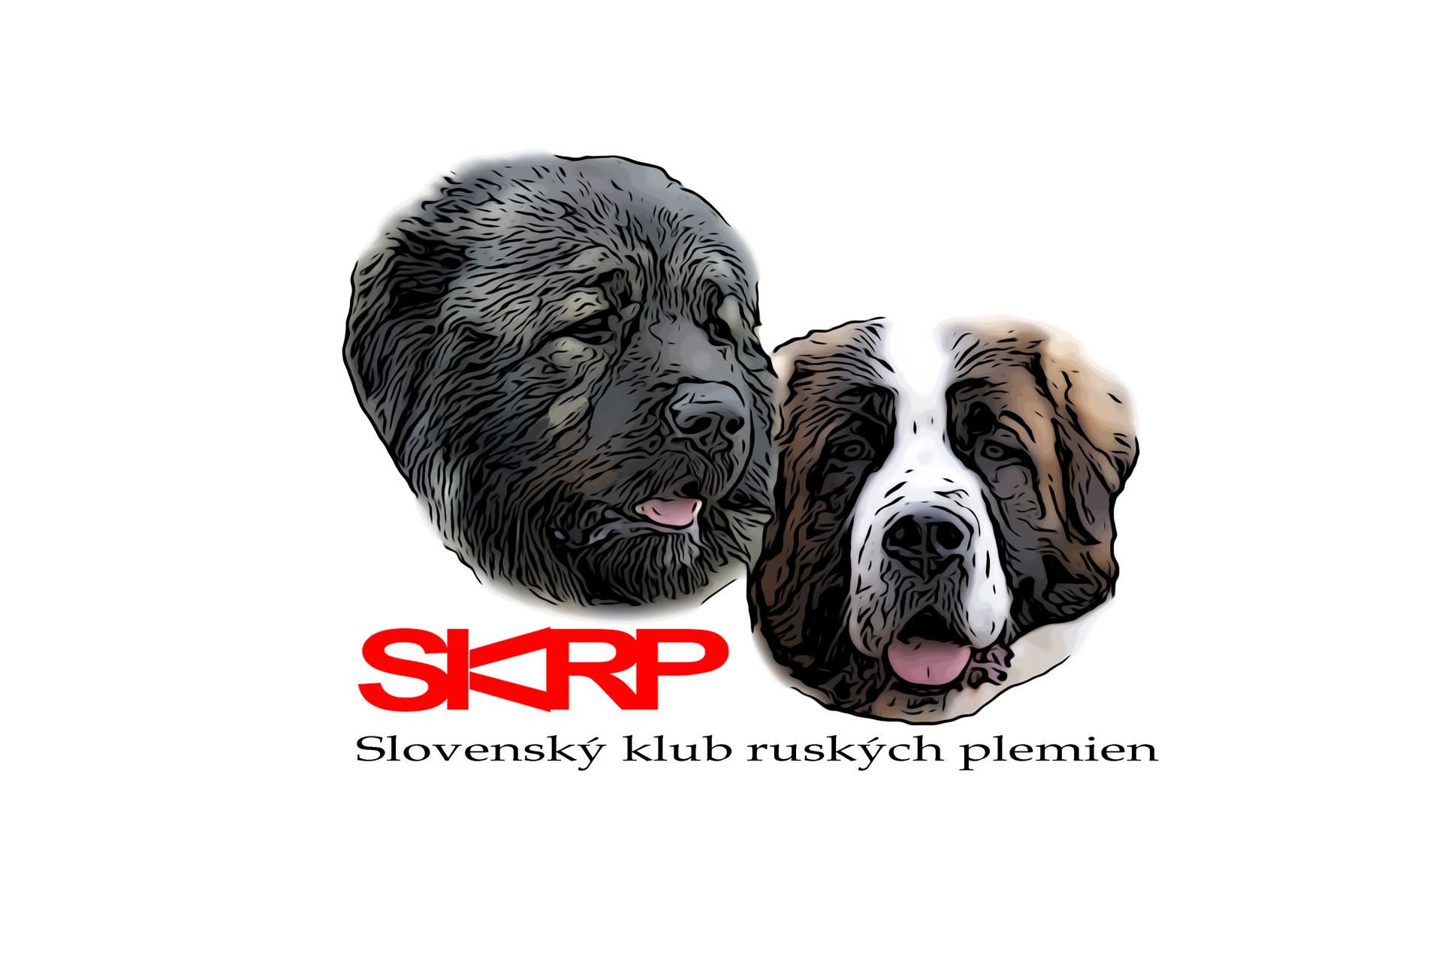
usporiada

Klubovú výstavu SKRP- SLOVANSKÝ POHÁR (CAC)

Sobota 19.4.2025 HUL, Nám. Cyrila Minárika 16
Saturday 19.4.2025

Zadávané tituly / Titles
CAJC, CAC, Klubový víťaz Slovanského Pohára , BOB, BIS.
Rozhodca

Yuliya Ovsyannikova - RU

- Uzávierka prihlášok  1st Entry Close | - Uzávierka prihlášok  2nd. Entry Close | - Uzávierka prihlášok  3nd Entry Close  iba online – only online
28.2.2025 | 23.3.2025 | 5.4.2025

Program / Programme
8.30 | Príjem psov/ Admisssion of the dogs
09.45 | Otvorenie výstavy / Openning the competition
10.00 | Posudzovanie v jednotlivých triedach a udeľovanie titulov  Judging
 | Súťaže / Final competitions – po skončení posudzovania

Po skončení posudzovania odovzdávanie cien víťazom, BOB, BOS a BIS.

Triedy / Classes
Trieda šteniat / Baby class | 3 – 6 mesiacov / Months
Trieda dorastu / Puppy class | 6 – 9 mesiacov / Months
Trieda mladých / Junior class | 9 – 18 mesiacov / Months
Trieda stredná / Intermediate class | 15 – 24 mesiacov / Months
Trieda otvorená / Open class | od/from 15 mesiacov / Months
Trieda šampiónov / Champion class (1) | od/from15 mesiacov / Months
Trieda veteránov / Veteran class | od/from 8 rokov / Years
Trieda čestná / Honor class (1) | Pre psov s titulom / with title: ICH, CH, KV, NV
- Treba doložiť potvrdenie o šampionáte / a copy of the championship certificate is necessary document

Súťaže: Best baby, Best puppy, Best junior, Best veteran, Best couple, Best breedersgroup.
Do súťaží Best couple, Best breedersgroup je možné prihlásiť sa do 12:00 v deň výstavy.

Výstavné poplatky / Fees |  |  |  | Člen SKRP  member  of SKRP | Ostatní vystavovatelia  exhibitors
Uzávierka / Entry close |  |  |  | I. II. III. | I. II. III.
Za prvého psa / first dog |  |  |  | 25 € 30 € 35€ | 35 € 40 € 45€
Za ďalšieho psa / any additional dog |  |  |  | 20 € 25 € 30€ | 33 € 38 € 43€
Trieda šteniat, dorast, veterán,čestná / Baby, Puppy, Veteran,Honor |  |  |  | 20 € 25 € 30€ | 33 € 38 € 43€
Súťaže / Competitions:  Najlepší pár / best couple  Chovateľská skupina / best breedersgroup |  |  |  | 10 € | 15 €
Inzercia A5 /advertisement/ DINA 5 (dodať do vydania katalógu) |  |  |  | 15 € | 25 €
Bankové spojenie /Bank account details for Slovak exhibitors / :  Slovenský klub ruských plemien  IBAN : SK 86 5600 0000 0053 5203 3001  Konštantný symbol : 0558  Variabilný symbol: 01052022  Špecifický symbol: 2  Platba poštovou poukážkou nie je akceptovaná. |  |  | Bank account details for foreinger exhibitors:  Číslo účtu pre zahraničných vystavovateľov  Názov účtu / Account name: Slovenský klub ruských plemien  Bank:  IBAN : SK 86 5600 0000 0053 5203 3001  Payment account for foreign exhibitors:  SWIFT: KOMASK2X

Prihlasovanie : Entry form
www.clubdogshow.sk

Veterinárne podmienky : |  | Veterinary conditions:
Každý pes musí mať veterinárny preukaz s platnými očkovaniami proti besnote, psinke, parvoviróze a hepatitíde minimálne 21 dní a maximálne 1 rok pred výstavou. Psy zo zahraničia musia mať PET PASSPORT. |  | Every dog must have a valid PET Passport in which it will be clearely stated that the dog in concern has been vaccinated against rabies, distemper, parvovirus and hepatitis at least 21 days and at most 1 year before the date of the show.

Všeobecné ustanovenia : |  | Common regulations:
Výstava je usporiadaná podľa výstavného poriadku FCI a SKJ. Prijatie prihlášky bude písomne potvrdené 10 dní pred výstavou. Dovezené jedince musia byť zapísané v plemenných knihách SKJ. Vystavovateľ sa zaväzuje uhradiť výstavné poplatky aj v prípade, že sa na výstave z akýchkoľvek dôvodov nezúčastní. Ak sa výstava neuskutoční z dôvodov nezavinených usporiadateľom, výstavné poplatky sa použijú na úhradu vzniknutých nákladov. |  | The dog show is organized according to the dog show rules of the FCI and SKJ. Accepting of the entry form will be confirmed 10 days before the show. Only dogs entered in FCI-accepted stud books are allowed to take part at the show. The exhibitor must pay the entry fee even if he does not attend the show. In case the show will be cancelled from the reasons not caused by the organizer, the paid entry fees will be used to cover the expences.

Prihlášky bez PP a priloženého dokladu o zaplatení výstavného poplatku nebudú prijaté. Každá nekompletná, alebo nečitateľná prihláška je neplatná.
Prihlásiť psa v deň výstavy nie je možné! Posúdené budú len psy zaradené do katalógu výstavy.
Za škody spôsobené psom zodpovedá majiteľ psa.
The entry forms without a copy of pedigree and the proof of payment and important informations will not be accepted. It is not allowed to enter any dog on the day of the show.
The exhibitor is responsible for any damage caused by the dog.

Prihlásením sa na výstavu vyjadrujem súhlas klubu SKRP so spracovaním osobných údajov podľa nariadenia EU platného od 25.5.2018.
By registering on the exhibition I express the approval of the SKRP Club from the processing of personal data according to EU regulation valid from 25.5.2018.

Miesto konania výstavy
The dog show is taking place in

94144 HUL
Námesie Cyrila Minárika 16

Súradnice

48.102700,18,265298
Možnosť stráviť predĺžený víkend v okolí
https://www.hauzi.sk/radava?gad_source=1&gclid=Cj0KCQiA4rK8BhD7ARIsAFe5LXKXf59JtzXyEivoYEwCK49de1pN_x-6AbIrFaFwStt3rZWH7kgcAWQaAjaXEALw_wcB

Tešíme sa na Vašu účasť. We are looking forward to meeting you.

